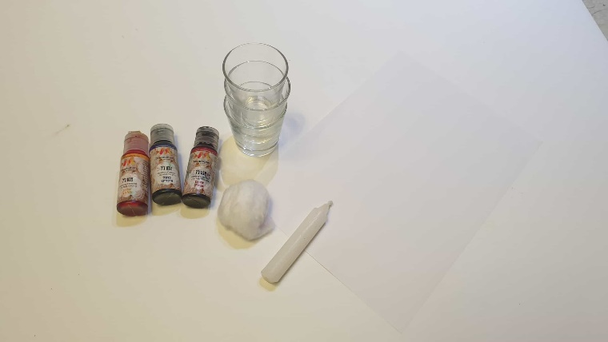
ציוד נדרש:
- דף לבן (רצוי בריסטול או נייר עבה)
- נר לבן
- כוס עם מים (עד גובה סנטימטר)
- צבעי מאכל
- צמר גפן

מהלך הניסוי:
- ציירו עם הנר על גבי הנייר הלבן
- הוסיפו מספר טיפות צבע מאכל למים לקבלת צבע כהה
- טבלו את צמר הגפן במים צבעוניים וסחטו מעט
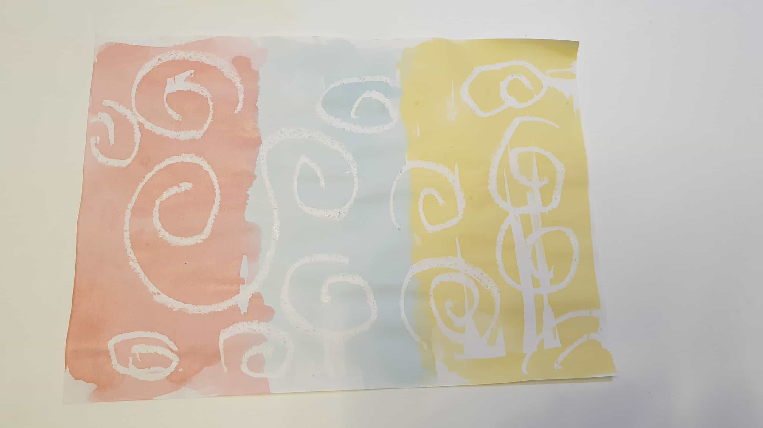
- העבירו את צמר הגפן על גבי הנייר

מה ניתן ללמוד?
כשאנחנו מציירים עם הנר על הנייר אנחנו מורחים עליו שכבת שעווה דקה.
שעוות הנר היא הידרופובית (דוחה מים). וכמו שמן גם שעוות הנר דוחה את המים. שכבת השעווה על הנייר הופכת גם את הנייר להידרופובי.
הנייר מורכב מסיבים שנראים כמו קשיות שתייה קטנטנות; הסיבים האלו קטנים מאוד ואי אפשר לראותם ללא שימוש באמצעי הגדלה. הסיבים האלו יכולים לספוג מים בקלות רבה. כשאנחנו עוברים עם צמר הגפן הספוג בצבע, הנייר כולו נצבע פרט למקומות בהם עברנו עם שעוות הנר.

